Załącznik nr 10
Ekspertyza
n/t przyczyn zawilgoceń występujących w pomieszczeniach Budynku Głównego – Muzeum Narodowego w Alejach Jerozolimskich w Warszawie

opracował
mgr inż. Marek Kędzierski
z Zespołem

czerwiec 2013
Spis treści
1.Wprowadzenie………………………………………………………………………………………………………..……..3
2.Badanie stopnia zawilgocenia murów ……………………………………………………………………..…….3
2.1.Metodyka badań……………………………………………………………………………………………………..….3
2.2.Wyniki pomiarów w poszczególnych partiach obiektu………………………………..……………….6
3.Analiza przyczyn zawilgocenia w poszczególnych strefach. Proponowane sposoby zabezpieczenia…………………………………………………………………………….……………………………….17
4.Ocena stanu istniejącej izolacji…………………………………………………………………………….………..25
5.Wnioski ogólne…………………………………………………………………………………………………………..….28

- Wprowadzenie
Celem niniejszej ekspertyzy jest określenie stanu wilgotności murów w podziemnej części Budynku Głównego Muzeum.
W przypadkach stwierdzonego, podwyższonego poziomu wilgoci, przeprowadzono analizę przyczyn oraz określono sposób zabezpieczenia.
Badaniami objęto ściany wszystkich pomieszczeń. Wraz z pomiarami wilgotności murów – przeprowadzono szczegółowy przegląd pomieszczeń pod kątem skutków występowania zawilgoceń.
W uzupełnieniu badań wilgotnościowych ścian wykonano odkrywki murów od strony zewnętrznej dla sprawdzenia stanu istniejącej izolacji.

- Badanie stopnia zawilgocenia murów
  - Metodyka badań
Pomiary stopnia zawilgocenia ścian przeprowadzono we wszystkich pomieszczeniach podziemia. Jako regułę przyjęto wykonanie pomiarów na trzech wysokościach tzn. 30cm, 80cm i 150cm ponad poziomem posadzki. W niektórych przypadkach rezygnowano z pomiaru na wysokości 150cm w miejscach w których mur był ewidentnie suchy.
Rozstaw profili badawczych wynosił ok. 2 m
Przyrządy pomiarowe stanowiły:
- miernik elektroniczny LB – 796
- aparat karbidowy CM
Z uwagi na charakter pomieszczeń, które w wielu przypadkach były magazynami zbiorów muzealnych – ograniczono do minimum pobieranie próbek w postaci zwierciny.
Pomiary przy użyciu miernika elektronicznego oraz aparatu CM zostały skorelowane i w ten sposób uzyskiwano porównywalne wyniki.
- miernik elektroniczny LB-796 /fot.1/, określa on stopień zawilgocenia muru na głębokości ok. 10-15mm.
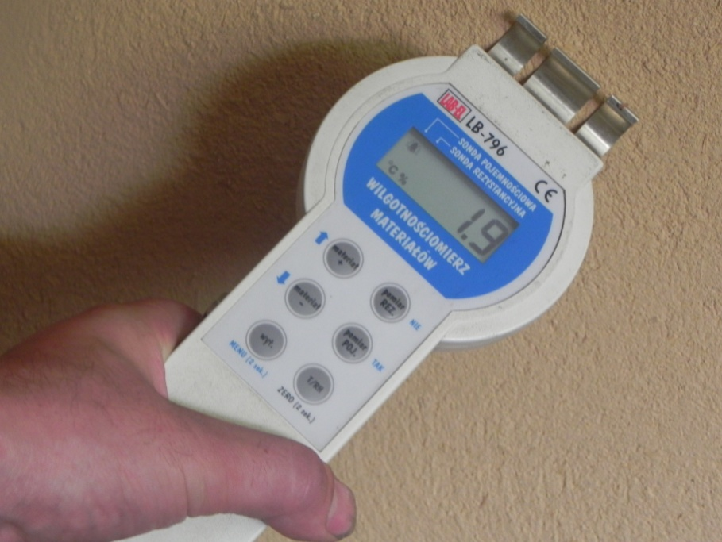fot.1
Miernik ten umożliwia wykonanie znacznej ilości pomiarów w krótkim czasie co pozwala na uzyskanie znaczącego rozpoznania powierzchni zawilgoconych. Posługując się tą metodą należy uwzględnić możliwość wpływu zasolenia muru, które zniekształca wyniki pomiarów.
Przy użyciu miernika przeprowadzono pomiary wszystkich partii i wytypowano strefy charakterystyczne, które następnie skorelowano przy użyciu aparatu karbidowego.
- aparat CM - próbki do badań pobierane były w postaci zwierciny- z głębokości ok. 20cm. Wyniki pomiarów zawarte zostały w tabeli nr 1, a miejsca pobranych próbek zaznaczone zostały na rys 2-6.
W poszczególnych punktach badawczych różnicowano wysokość pobierania próbek w zależności od potrzeby od 30 do 150 cm od poziomu posadzki.
Na ogół, próbki pobierano na wysokości 30cm od posadzki, a dodatkowe pobrania wykonywano w przypadkach podwyższonej wilgotności powyżej pobranej próbki.
Pobraną zwiercinę badano w aparacie karbidowym, w którym odczytywano wartość stopnia wilgotności.

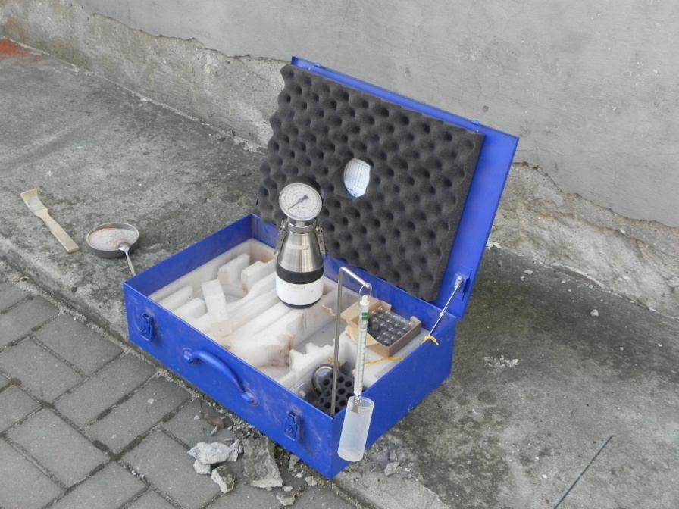
fot.2

Metoda karbidowa eliminuje ewentualny wpływ zasolenia próbki i pozwala na określenie rzeczywistego stopnia wilgotności.

Prezentacje wyników
Wyniki pomiarów zarówno miernikiem LB – 796, jak i aparatem CM umieszczono w tabelach na końcu niniejszego rozdziału.
Punkty pomiarowe zaznaczone są na rysunkach poszczególnych partii budynku. Wyniki pomiarów miernikiem elektronicznym naniesiono w grupach: np. p.p. - 10 – 20, a wyniki pomiarów metodą karbidową: w kolejno numerowanych punktach.

  - Wyniki pomiarów w poszczególnych partiach obiektu/oznaczenie na rys nr 1/
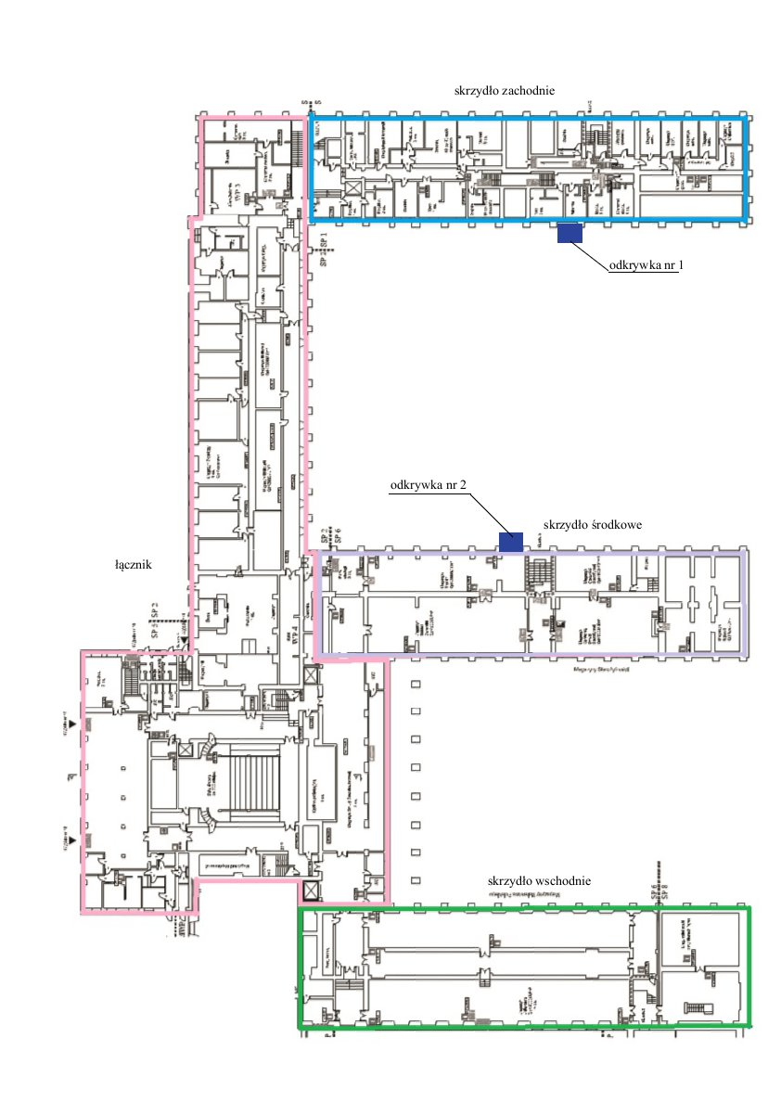
Rys. 1

Skrzydło zachodnie – rys.nr 2
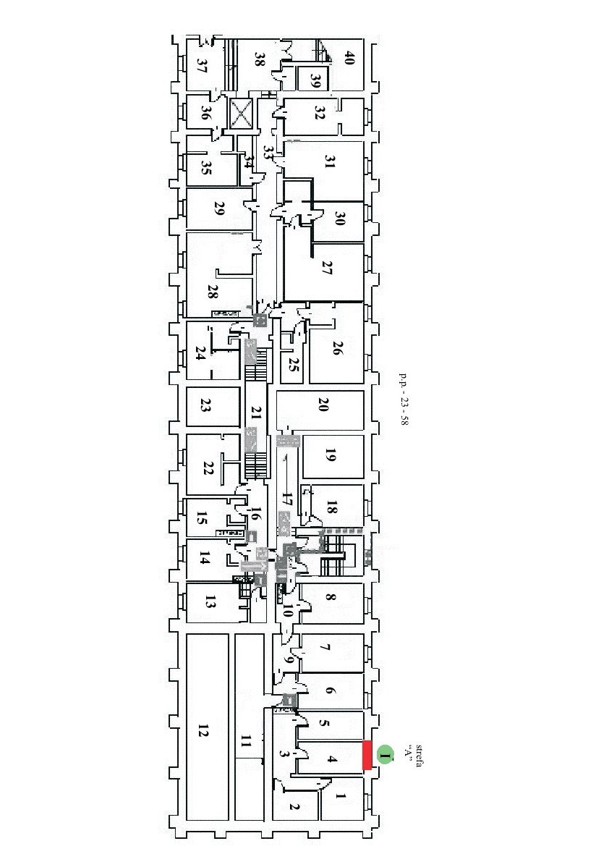
Rys. 2
W skrzydle zachodnim wykonano pomiary miernikiem elektronicznym w pkt. 23 – 58. Z uwagi na niewielkie i zbliżone do siebie wartości stopnia zawilgocenia – miejsca szczegółowych punktów pomiarowych pozostawiono w dokumentacji roboczej.
Podwyższoną wilgotność stwierdzono w zaznaczonej na rysunku strefie „A”. Badania przeprowadzone aparatem CM wykazały wilgotność – punkt I – 5,3% na wysokości 1,0m nad posadzką. Zasięg zawilgocenia wynosi ok. 0,8m w promieniu od przechodzących przez ścianę przewodów. Dalsza strefa pozostaje sucha. Uzyskane wyniki to 0,2 do 1,5%.
Pracownia ksero oznaczona na rys 2 jako pomieszczenie 28 - mimo licznych uszkodzeń tynków pobrane próbki nie wykazały podwyższonego zawilgocenia. Uzyskane wyniki z badania aparatem karbidowym to 0,2 – 0,6%. Stwierdzono odspojony tynk.
Partię uszkodzonego tynku należy wymienić na tynk renowacyjny.

Skrzydło środkowe – rys. nr 3
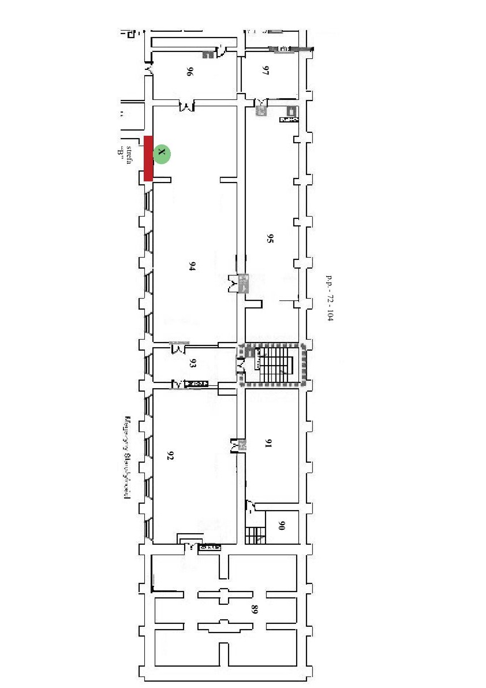
Rys. 3
W tej części obiektu nie stwierdzono podwyższonego stopnia zawilgocenia. Badania wykonane miernikiem elektronicznym – punkty pomiarowe 72 – 104.
Szczegółowo zbadano wilgotność muru w strefie „B”. Próbkę w postaci zwierciny pobrano w oznaczonym na rysunku punkcie X. Lokalizację punktu pomiarowego ustalono na podstawie zaobserwowanych plam. Z informacji uzyskanych od pracowników widoczna plama powiększa się po obfitych opadach deszczu i równie szybko maleje. Uzyskane wartości pomiarów aparatem karbidowym nie przekroczyły 0,5%.

Skrzydło wschodnie – rys. nr 4
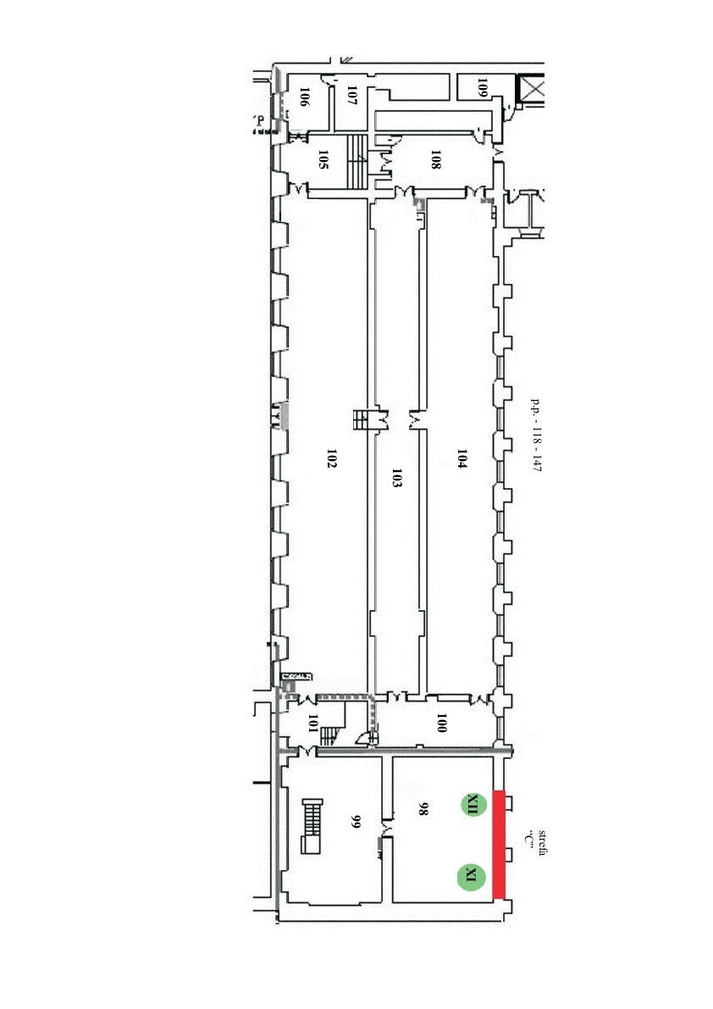
Rys. 4
W skrzydle wschodnim pomiary wykonane miernikiem elektronicznym oznaczone zostały w tabeli jako punkty 118 – 147.
Podwyższoną wilgotność zarejestrowano w strefie „C” – magazyn galerii Faras. W pobranych próbkach nr XI, XII na wysokości 30cm nad posadzką stwierdzono wilgotność na poziomie 5,5% oraz 6,2%. Powyżej tego poziomu wilgotność wynosi 0,5%.
W pozostałych pomieszczeniach skrzydła wschodniego nie stwierdzono podwyższonej wilgotności, a w uzyskanych pomiarach wynosiła ona ok. 0,2 – 0,4%.

Łącznik – rys. nr 5
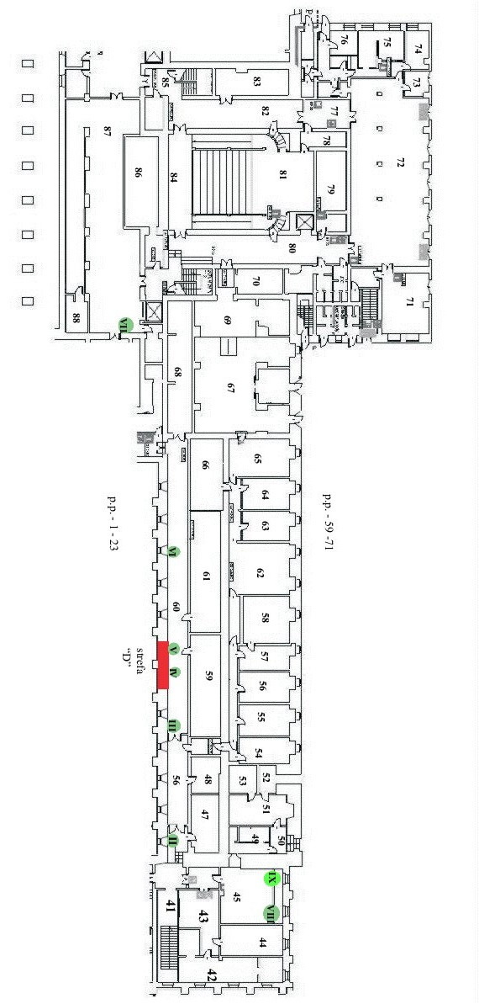Rys. 5
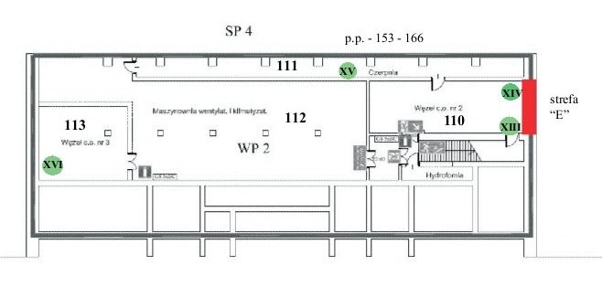
Rys. 6

Punkty pomiarowe wykonane miernikiem elektronicznym 1-23, 59-71, 153-166.
W tej części obiektu podwyższoną wilgotność stwierdzono w strefie „D” i „E”. Punkt pomiarowy nr IV zlokalizowany w korytarzu pod schodami wyjściowymi na wysokości 2,0m. Wartość zawilgocenia sięga 5,5%. Poniżej wilgotność muru wynosi 0,2%.
Strefa „E” /rys 6/ zlokalizowana pod Kawiarnią również wykazuje podwyższoną wilgotność. Próbki nr XIII, XIV pobrane ze ściany w pomieszczeniu 110 na wysokości 30cm nad posadzką stwierdziły wilgotność na poziomie 5,5% i 5,7%. Na wysokości 1,0m – odpowiednio 2,0% i 1,9%.
Pozostała część obiektu jest sucha.

Tabela 1. Wyniki badań metodą karbidową
 | 0,3m | 1,0m | 1,5m | 2,0m
I | 1,5 | 5,3 | 1,1
II |  | 2,5
III | 2,7 | 0,5
IV | 0,2 |  |  | 5,5
V | 0,7 | 0,2
VI | 3 | 0,5
VII | 0,7 | 0,2
VIII | 0,5 | 0,2
IX | 0,5 | 0,2
X |  |  | 1,5
XI | 5,5 | 0,5
XII | 6,2 | 0,5
XIII | 5,5 | 2
XIV | 5,7 | 1,9
XV | 0,2
XVI | 1,7 | 0,2

Tabela 2. Wyniki pomiarów miernikiem elektronicznym
 | 0,3 m | 1,0m | 1,5m | 2,0m
1 | 0,3 | 0,3 | 0,2
2 | 0,2 | 0,2 | 0,4
3 | 0,2 | 0,2 | 0,2 | 5,2
4 | 2,5 | 0,2 | 0,2
5 | 0,2 | 0,2 | 0,2
6 | 0,3 | 0,2 | 0,2
7 | 0,2 | 0,2 | 0,2
8 | 0,2 | 0,3 | 0,2
9 | 0,6 | 0,2 | 0,2
10 | 0,2 | 0,2 | 0,2
11 | 0,2 | 0,3 | 0,2
12 | 0,2 | 0,2 | 0,2
13 | 0,2 | 0,2 | 0,2
14 | 0,3 | 0,3 | 0,2
15 | 0,2 | 0,2 | 0,2
16 | 0,2 | 0,3 | 0,2
17 | 0,2 | 0,2 | 0,2
18 | 0,2 | 0,2 | 0,2
19 | 0,2 | 0,2 | 0,2
20 | 0,3 | 6,6
21 | 0,2 | 0,2
22 | 0,2 | 0,2
23 | 1,8 | 2,6
24 | 0,1 | 0,2
25 | 0,1 | 0,1
26 | 0,1 | 0,2
27 | 0,1 | 0,1
28 | 0,2 | 0,2 | 0,2
29 | 0,2 | 0,2 | 0,2
30 | 0,2 | 0,2 | 0,2
31 | 0,2 | 0,2 | 0,2
32 | 0,2 | 0,2 | 0,2
33 | 0,6 | 0,2
34 | 0,2 | 0,2
35 | 0,2 | 0,2 | 0,2
36 | 0,4 | 1,6 | 0,3
37 | 0,2 | 0,2 | 0,3
38 | 5,2 | 8,6
39 | 1,2 | 7,6
40 | 0,2 | 0,2 | 0,2
41 | 2,1 | 0,3
42 | 2,2 | 1,5
43 | 0,2 | 0,3
44 | 0,1 | 0,1 | 0,2
45 | 0,4 | 0,2 | 0,2
46 | 0,2 | 0,2
47 | 0,2 | 0,2
48 | 5,1 | 2,7
49 | 0,1 | 0,2
50 | 0,2 | 0,2
51 | 0,2 | 0,2
52 | 0,1 | 0,2 | 0,2
53 | 0,2
54 | 0,2 | 0,2 | 0,3
55 | 0,1 | 0,1 | 0,1
56 | 0,1 | 0,2 | 0,2
57 | 0,1 | 0,2 | 0,2
58 | 0,2 | 0,1
59 | 0,3 | 0,2
60 | 0,2 | 0,2
61 | 0,2 | 0,2
62 | 0,3 | 0,2
63 | 0,2 | 0,2 | 0,2
64 | 0,1 | 0,2 | 0,2
65 | 0,1 | 0,2
66 | 0,2 | 0,1
67 | 0,1 | 0,1
68 | 0,2 | 0,2
69 | 0,2 | 0,1 | 0,1
70 | 0,3 | 0,1 | 0,1
71 | 0,2 | 0,2 | 0,2
72 | 0,2 | 0,4 | 0,2
73 | 0,2 | 0,2 | 0,2
74 | 0,2 | 0,2
75 | 0,2 | 0,2
76 | 0,1 | 0,2
77 | 0,3 | 0,2 | 0,2
78 | 0,2 | 0,3 | 0,2
79 | 0,2 | 1,5 | 0,2
80 | 0,2 | 0,2 | 0,2
81 | 0,2
82 | 0,2 | 0,1 | 0,2
83 | 0,2 | 0,2 | 0,2
84 | 0,1 | 0,2 | 0,2
85 | 0,2 | 0,2
86 | 0,2
87 | 0,2 | 0,2
88 | 0,2 | 0,2 | 0,2
89 | 0,2 | 0,6 | 0,2
90 | 0,2 | 0,2
91 | 0,2
92 | 0,2 | 0,1
93 | 0,2 | 0,2
94 | 0,2 | 0,2
95 | 0,1 | 0,2
96 | 0,2 | 0,2
97 | 0,2 | 0,2
98 | 0,1 | 0,1
99 | 0,2
100 | 0,1
101 | 0,1
102 | 0,2 | 0,2
103 | 0,2 | 0,2
104 | 0,2 | 0,2
105 | 0,2 | 0,3 | 0,2
106 | 0,3 | 0,2 | 0,2
107 | 0,2 | 0,2
108 | 0,2 | 0,2 | 0,2
109 | 0,2 | 0,3
110 | 0,2
111 | 0,2
112 | 0,2 | 0,3
113 | 0,2 | 0,2
114 | 0,2 | 0,2
115 | 0,2 | 0,2
116 | 0,3 | 0,2 | 0,2
117 | 0,2 | 0,2
118 | 0,2 | 0,2
119 | 0,2 | 0,3 | 0,2
120 | 0,1 | 0,2
121 | 2,3 | 0,2
122 | 0,3 | 0,5 | 0,2
123 | 0,1 | 0,2 | 0,2
124 | 0,2 | 0,2
125 | 0,2 | 0,3
126 | 0,2 | 0,2 | 0,2
127 | 0,3 | 0,2
128 | 0,5 | 0,2
129 | 0,7 | 0,2 | 0,2
130 | 3,9 | 0,2 | 2,1
131 | 0,2 | 0,1
132 | 0,2 | 0,2
133 | 0,2 | 0,2 | 0,3
134 | 0,2 | 0,2 | 0,2
135 | 0,2 | 0,2
136 | 0,4 | 0,2 | 0,3
137 | 0,2 | 0,2 | 0,3
138 | 0,3 | 0,2 | 0,3
139 | 0,3 | 0,2 | 0,2
140 | 0,2 | 0,2 | 0,2
141 | 0,3 | 0,2
142 | 0,2
143 | 0,3 | 0,2
144 | 0,2 | 0,2
145 | 0,2 | 0,2
146 | 0,3 | 0,2
147 | 0,2 | 0,2
148 | 0,4 | 0,2
149 | 0,3 | 0,2
150 | 0,2
151 | 0,3
152 | 0,3
153 | 4,5 | 3,2 | 1,3
154 | 4,5 | 1,8
155 | 0,3
156 | 0,2 | 0,2 | 0,2
157 | 0,2 | 0,3
158 | 0,2 | 0,2
159 | 0,2 | 0,2
160 | 0,3 | 0,2
161 | 0,2 | 0,3
162 | 0,3 | 0,3
163 | 0,3 | 0,3
164 | 0,2 | 0,2
165 | 2,8 | 1,5
166 | 1,3 | 0,1

- Analiza przyczyn zawilgocenia w poszczególnych strefach. Proponowane sposoby zabezpieczenia

Strefa „A” – skrzydło zachodnie /rys 1/
Stan uszkodzeń w strefie „A” ilustrują fot. 3, 4.
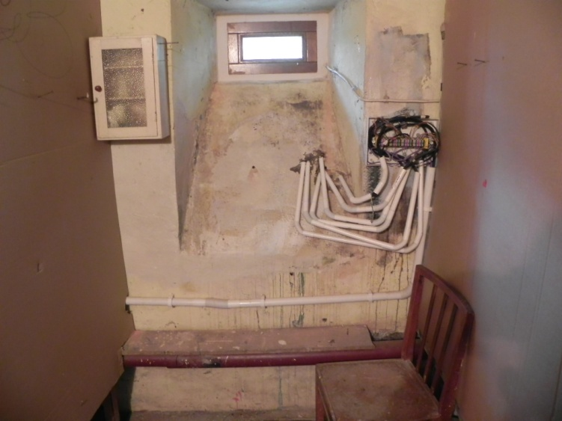
fot. 3

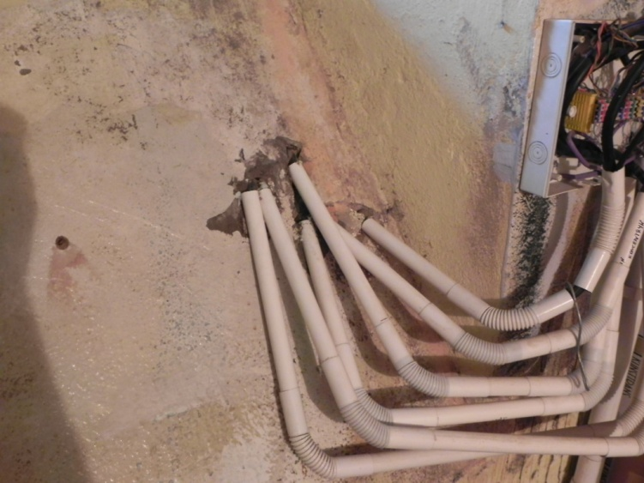
fot. 4

Bezpośrednią przyczyną powstałego uszkodzenia jest wadliwe zabezpieczenie ściany, w którą wprowadzono wiązkę przewodów.
Proponowane rozwiązanie:
Uszczelnienie wlotu przewodów poprzez wykonanie izolacji od zewnątrz.

Strefa „B” – magazyn ceramiki
W magazynie ceramiki widoczne plamy zawilgocenia ilustrują fot. 5, 6.

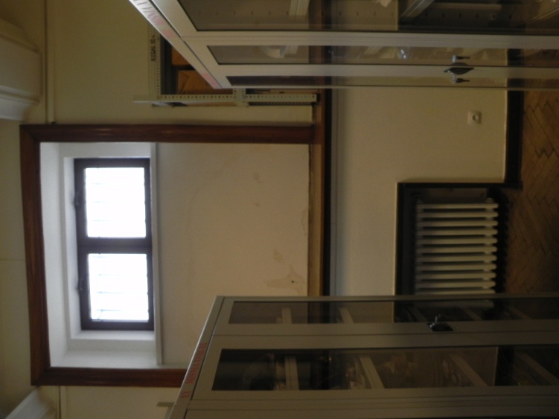
Fot.5

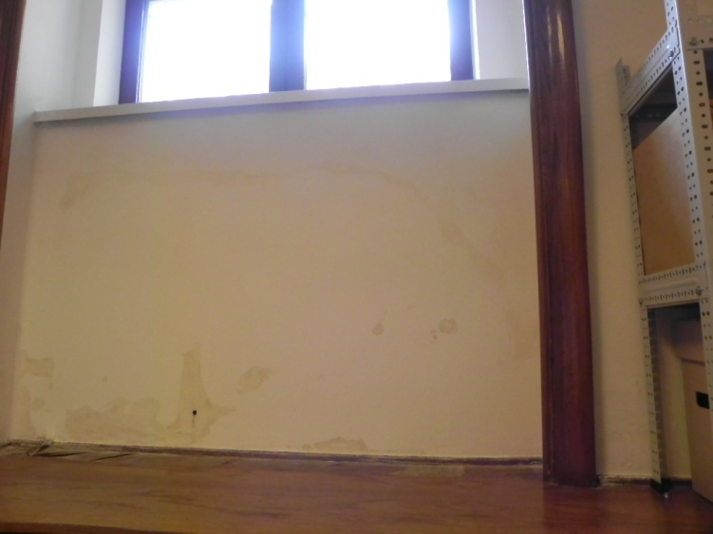
Fot. 6

Przyczyną powstałych zawilgoceń jest sytuacja na zewnątrz obiektu widoczna na fot. 7 – 9.
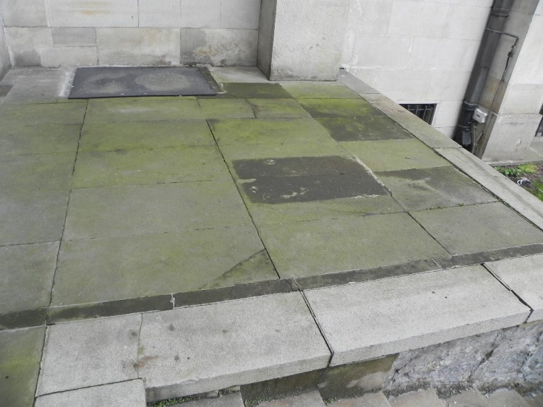
Fot.7

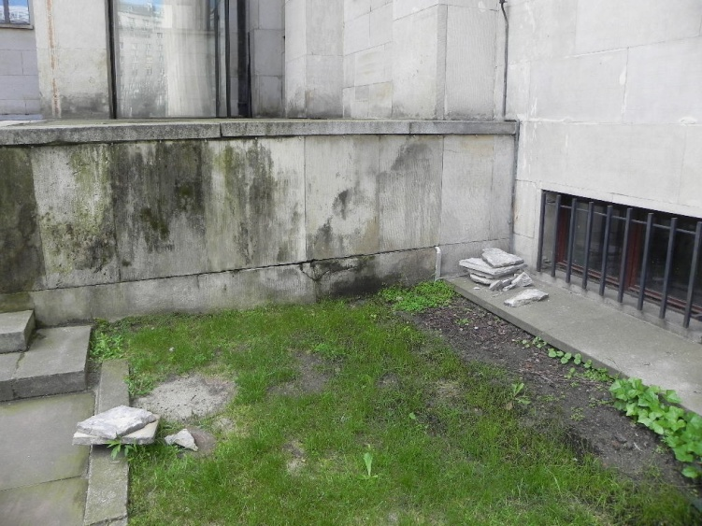
Fot. 8
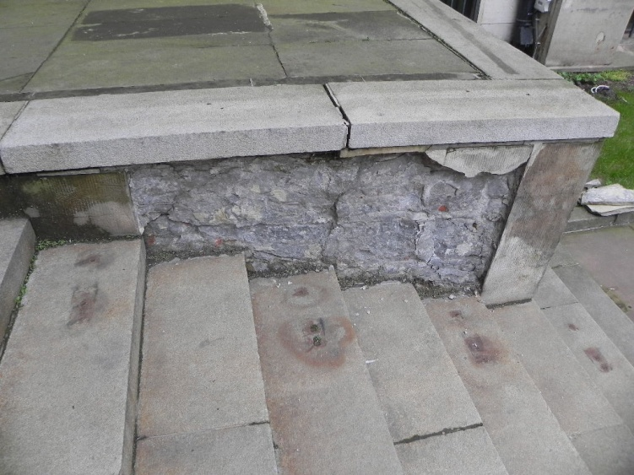
Fot. 9

Proponowane rozwiązanie:
Przeprowadzenie remontu i uszczelnienie powierzchni betonowych stykających się z zawilgoconą ścianą.

Strefa „C” – Magazyn Faras
W pomieszczeniu magazynu – ścianą silnie zawilgoconą jest ściana zaznaczona na rys. 4. Wg uzyskanych relacji – wilgoć pojawia się również okresowo na posadzce pomieszczenia w postaci wilgoci kondensacyjnej.
Z analizy usytuowania pomieszczenia wynika, że jest ono znacznie zagłębione, a wg danych geologicznych – może być np. w strefie soczewki wodnej.
Uszkodzenia tynków widoczne są na fot. 10 – 13.
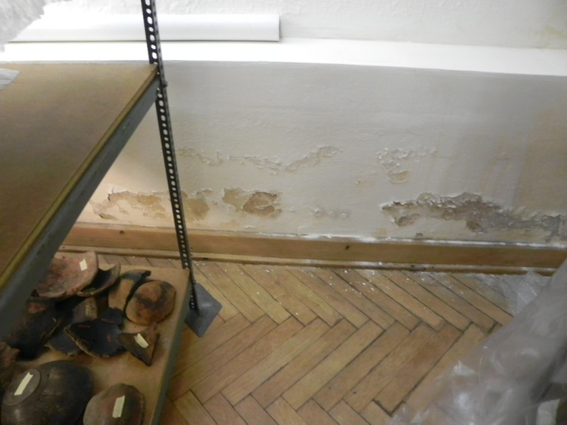
Fot. 10
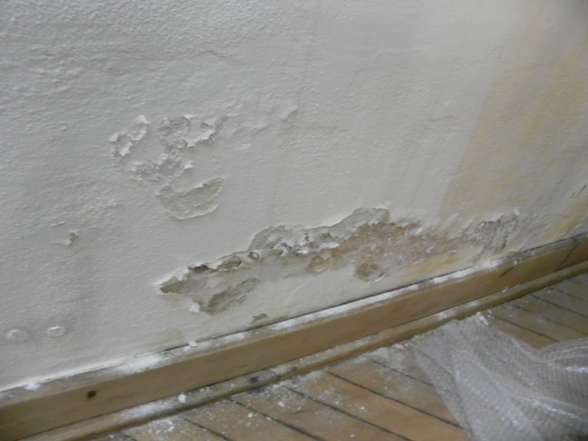
Fot. 11

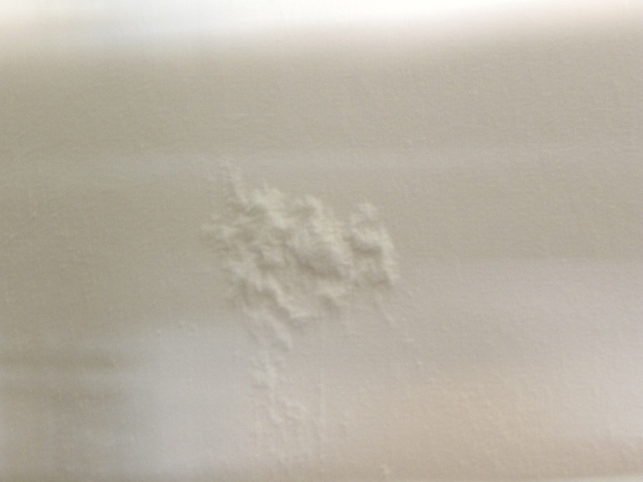
Fot. 12

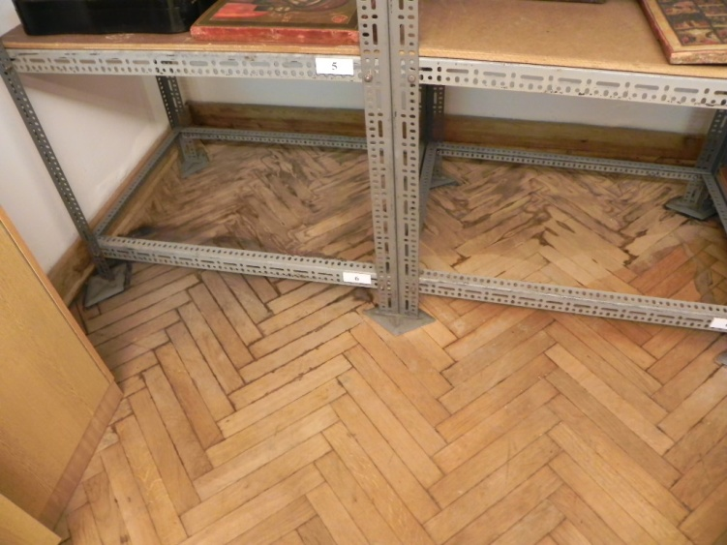
Fot. 13

Proponowane rozwiązanie:
Z uwagi na usytuowanie strefy oraz rodzaj występującego zawilgocenia proponuje się objęcie jej – elektronicznym systemem osuszania. Przewiduje się zainstalowanie aparatu o zasięgu ok. 20m.

Strefa „D”
Przyczyną zawilgocenia występującego w strefie „D” jest prawdopodobnie nieszczelność styku – schodów zewnętrznych z korpusem budynku. Podwyższona wilgotność utrzymuje się w górnej partii ściany łącznika, a jej zakres jest ograniczony do strefy schodów. Fot. 14 – 18.
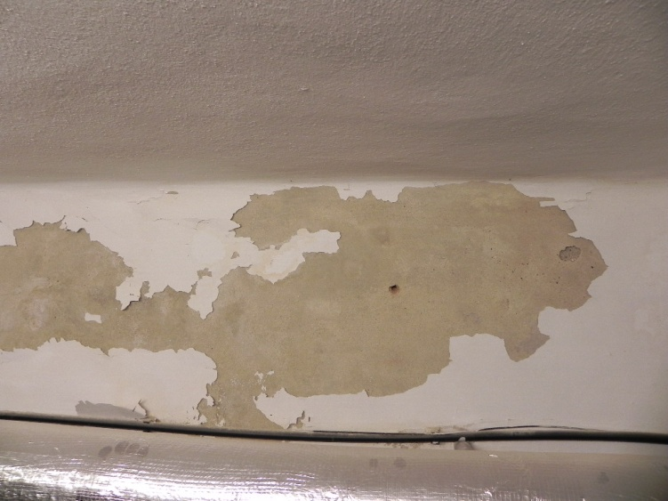
Fot. 14

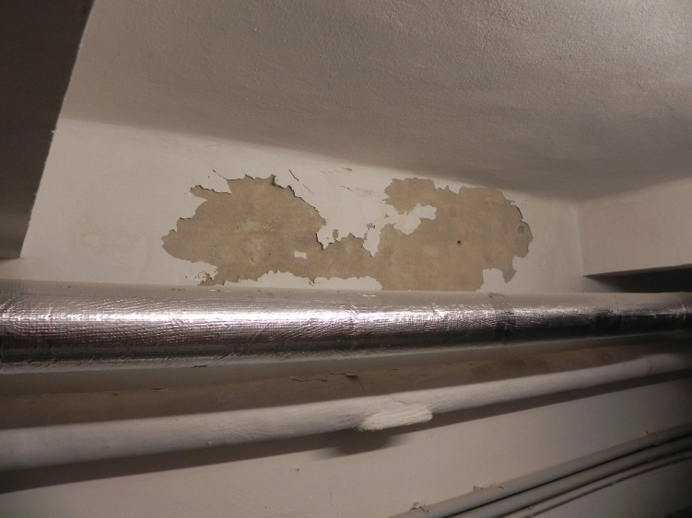
Fot. 15
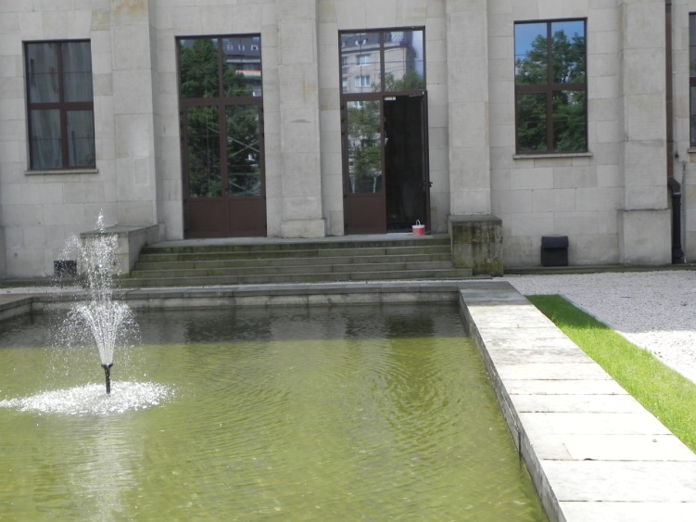
Fot. 16

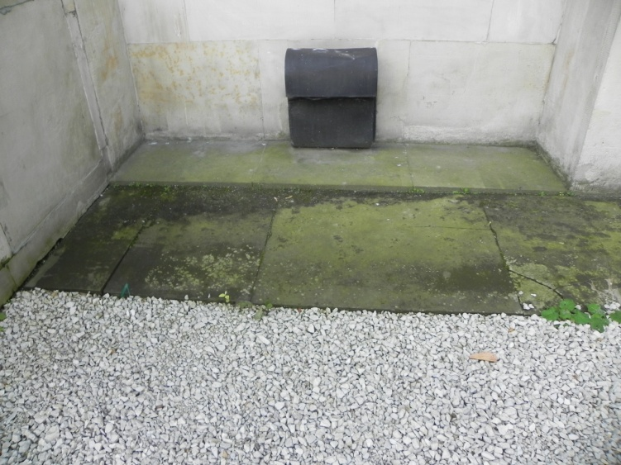
Fot. 17

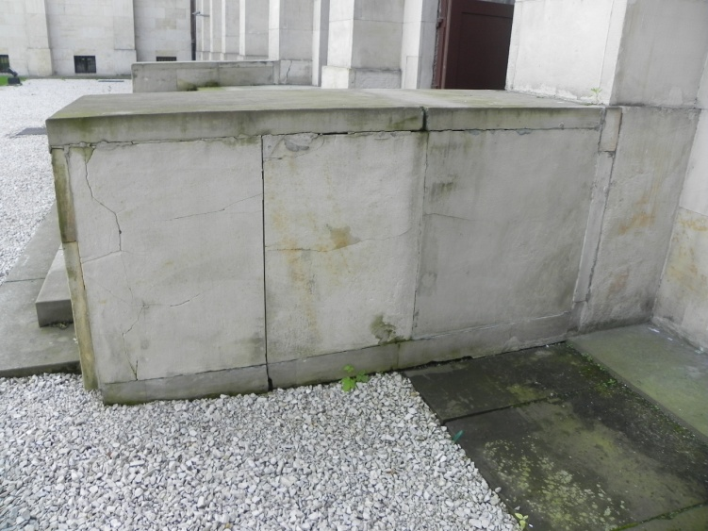
Fot. 18

Proponowane rozwiązanie:
Uszczelnienie styku poprzez częściową rozbiórkę schodów bądź alternatywnie – wykonanie iniekcji uszczelniającej „od wewnątrz”.

Strefa „E” – pomieszczenie wentylatorni
Pomieszczenie to jest najbardziej zagłębionym spośród badanych. Wg posiadanej dokumentacji geologicznej możliwe jest występowanie wód gruntowych – bezpośrednio pod posadzką.

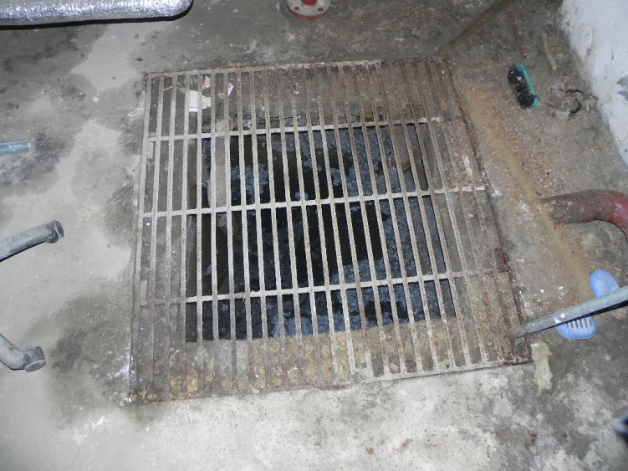
Fot.19

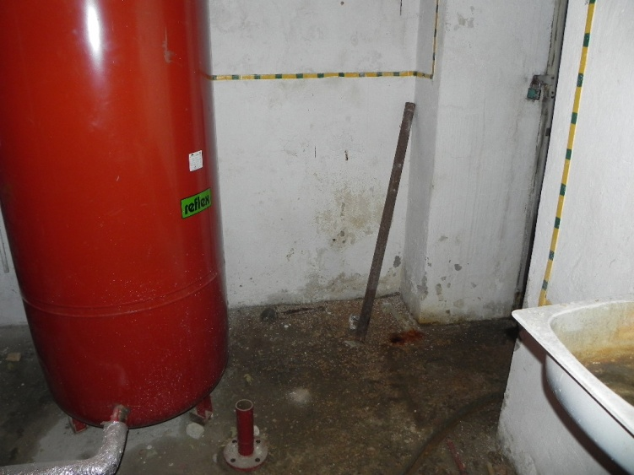
Fot. 20

Część posadzki pomieszczenia jest chroniona przed napływem wód gruntowych poprzez wykonaną studnię wyposażoną w pompę pływakową fot. 21

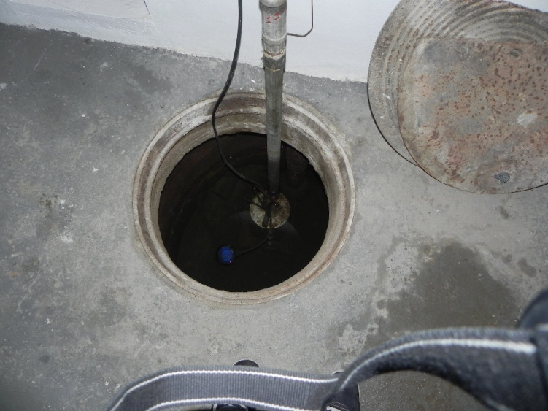
Fot. 21

W części chronionej wilgotność posadzki i ścian utrzymuje się w normie.
Proponowane zabezpieczenie:
Z uwagi na skomplikowany układ wysokościowy omawianej strefy, trudną dostępność niektórych ścian – proponuje się wprowadzenie elektronicznego systemu osuszania. Przewiduje się zainstalowanie aparatu o zasięgu 40m, który obejmie działaniem pomieszczenia wentylatorni oraz schody zewnętrzne.

- Ocena stanu istniejącej izolacji
Sprawdzenie stanu istniejącej izolacji przeprowadzono poprzez wykonanie dwóch odkrywek w miejscach zaznaczonych na rys nr 1.
Odkrywki wykonano do głębokości odpowiadającej poziomem posadzki w pomieszczeniach tzn. na ok. 150cm.
Widok odkrywek ilustrują fot. 22 – 24.
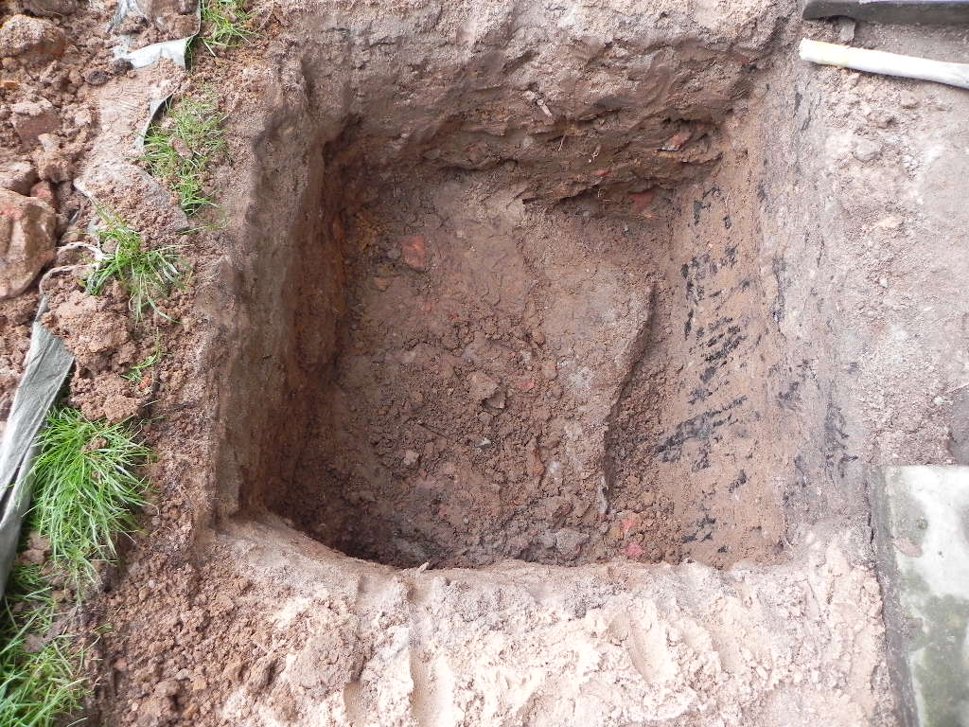
Fot. 22

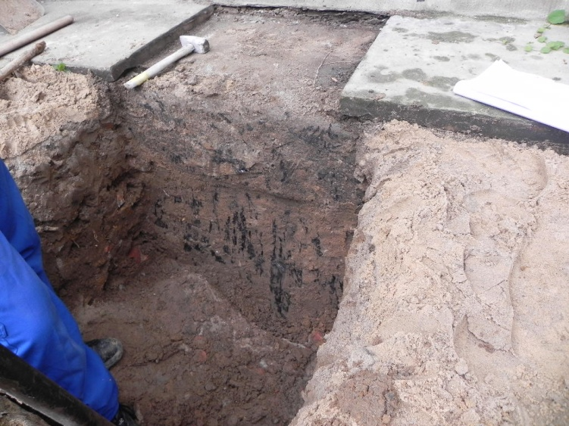
Fot. 23

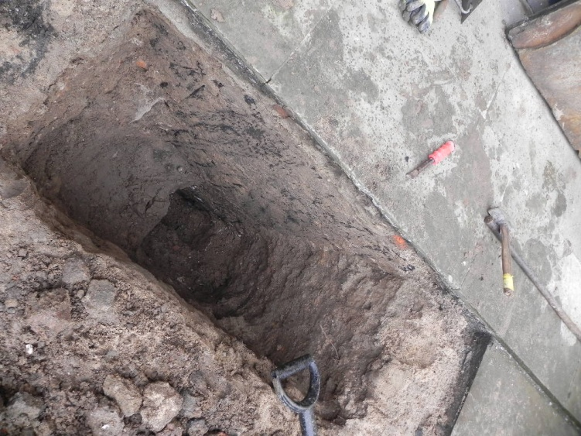
Fot. 24
Sytuacja w obydwu odkrywkach była podobna tzn. – izolację stanowi warstwa lepiku asfaltowego o grubości 5 – 8 mm.
Izolacja przylega ściśle do muru, a stan lepiku jest dobry i zachowuje właściwą elastyczność – fot. 25.
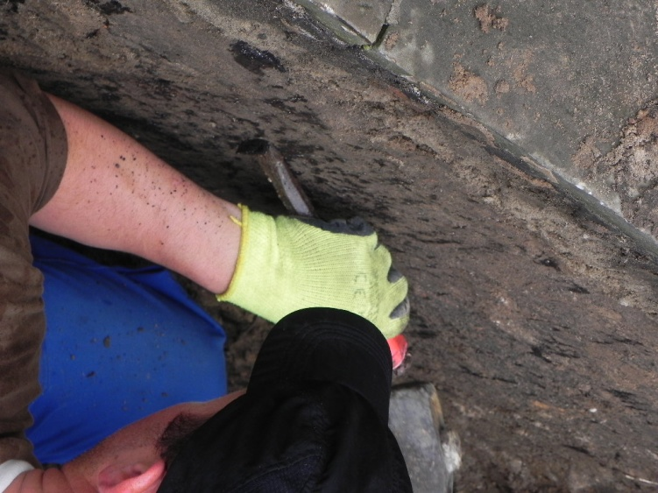
Fot. 25
Warstwę gruntu przylegającego do izolacji stanowią gliny piaszczyste przemieszane ze żwirem i kawałkami cegły - fot. 26
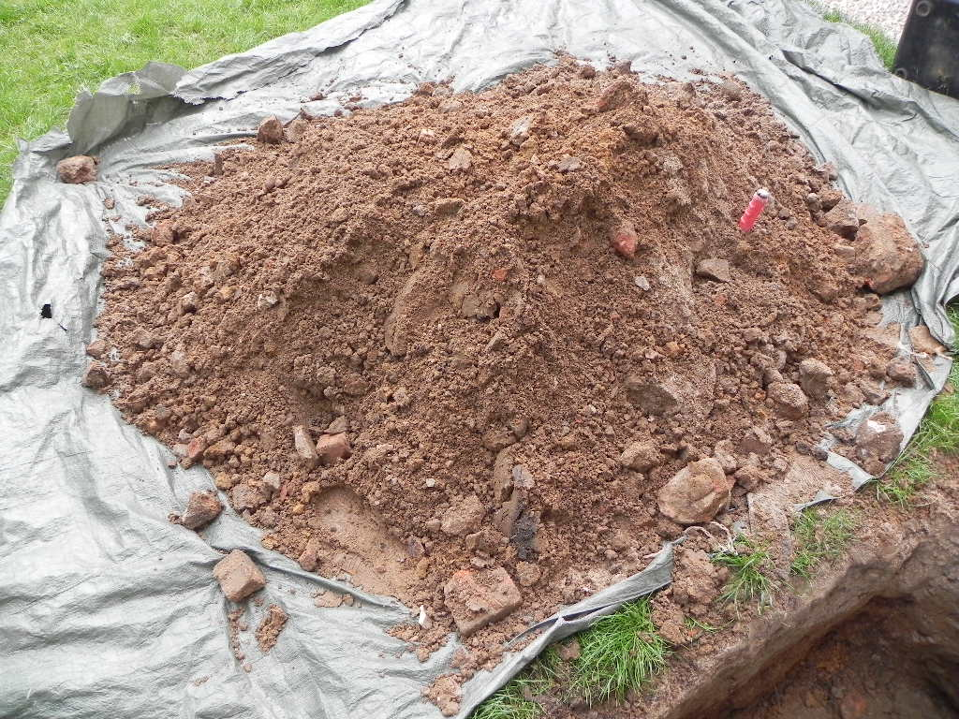
Fot. 26

Z analizy dokumentacji geologicznej wynika, że wprowadzenie znacznej ilości gliny w warstwie przylegającej do izolacji mogło mieć charakter zamierzony i zwiększa skuteczność ochrony fundamentów przed zawilgoceniem.
Grubość muru w odkrywkach wynosi ok. 150cm.

- Wnioski ogólne
Przeprowadzone badania stopnia zawilgocenia murów podziemia Budynku Głównego Muzeum wykazały, że istniejące zabezpieczenie przeciwwilgociowe skutecznie chroni obiekt przed wilgocią.
Wyniki pomiarów wykazują, że za wyjątkiem kilku zidentyfikowanych, lokalnych stref – ściany podziemia są suche.
W murach podziemia nie stwierdzono występowania podciągania kapilarnego.
W partiach podziemia o największym zagłębieniu – magazyn Faras i wentylatornia – wody gruntowe znajdują się tuż pod posadzką i stąd dla tych stref zaproponowano ochronę w postaci elektronicznego systemu osuszania.

